Địa chính trị đang định hình lại các tuyến đường vận tải biển của thế giới như thế nào
Splash
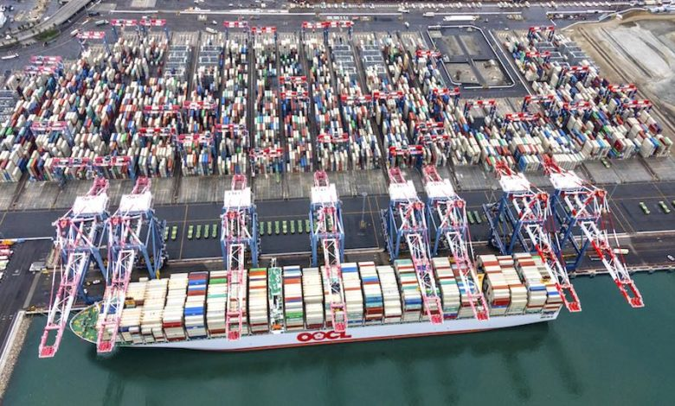
Toàn cầu hóa chưa “chết”, nhưng đang thay đổi hướng đi — Neil Shearing, Kinh tế trưởng của Capital Economics và tác giả cuốn sách bán chạy The Fractured Age (Kỷ nguyên rạn nứt), viết.
Các nhà bình luận đã nhanh chóng tuyên bố rằng toàn cầu hóa đã kết thúc. Tuy nhiên, như thường thấy trong kinh tế học, thực tế lại phức tạp hơn nhiều so với những gì các tiêu đề báo chí thể hiện. Và điều này sẽ mang lại những hệ quả quan trọng đối với các công ty vận tải biển toàn cầu.
Câu chuyện phổ biến cho rằng các mức thuế quan của ông Trump báo hiệu sự sụp đổ của nền kinh tế thế giới mở. Người ta nói rằng các quốc gia đang rút lui vào chủ nghĩa dân tộc về kinh tế, và thương mại toàn cầu đang đối mặt với nguy cơ sụp đổ kiểu thập niên 1930.
Tuy nhiên, các con số lại kể một câu chuyện khác. Thương mại thế giới vẫn đang ở gần mức cao kỷ lục và các cảng biển vẫn tấp nập. Nếu đây là kỷ nguyên “phi toàn cầu hóa” mới, thì đó là một kỷ nguyên kỳ lạ — bởi nó vẫn rất “mở cửa”.
Điều đó không có nghĩa là mọi thứ đều ổn. Toàn cầu hóa chưa bao giờ là một lực lượng bất biến; nó luôn có những chu kỳ lên xuống. Thời kỳ hoàng kim của tự do thương mại cuối thế kỷ 19 kết thúc đột ngột với Thế chiến thứ nhất. Sự mở rộng thương mại sau chiến tranh cũng chững lại vào thập niên 1970. Ngày nay, nền tảng của toàn cầu hóa lại đang thay đổi — không phải ở khối lượng thương mại tổng thể, mà là ở cấu trúc chính trị đang nâng đỡ nó. Những gì đang hình thành không phải là sự sụp đổ của thương mại toàn cầu, mà là sự phân mảnh của hệ thống thành các khối cạnh tranh xoay quanh hai siêu cường kinh tế và chính trị: Mỹ và Trung Quốc. Đây cũng là chủ đề chính của cuốn The Fractured Age của tôi.
Thương mại không chết – mà đang chuyển hướng, phân tách và tái định tuyến
Phân tách, chứ không phải phi toàn cầu hóa
Đối với ngành hàng hải và thương mại, sự khác biệt này rất quan trọng. “Phân tách” (fracturing) không có nghĩa là ít thương mại hơn, mà là thương mại khác đi.
Những thay đổi trong sản xuất điện thoại di động là ví dụ tiêu biểu cho xu hướng này. Năm năm trước, gần 70% số điện thoại di động mua ở Mỹ được lắp ráp tại Trung Quốc. Hiện nay, tỷ lệ đó chỉ còn 25% — và hơn một nửa trong số đó đến từ Ấn Độ và Việt Nam. Điện thoại vẫn được vận chuyển đến Mỹ, nhưng chúng đi theo những tuyến đường khác.
Không chỉ điện thoại di động — nhiều ngành sản xuất khác cũng đang dịch chuyển. Năm 2017, cứ 5 mặt hàng nhập khẩu vào Mỹ thì có 1 đến từ Trung Quốc. Ngày nay, con số đó chỉ còn khoảng 1 trên 10. Người tiêu dùng Mỹ đang mua nhiều hàng hơn từ Việt Nam, Mexico và Ấn Độ, còn Trung Quốc lại xuất khẩu nhiều hơn sang Nga và các nền kinh tế mới nổi khác. Bức tranh tổng thể không phải là “rút lui”, mà là “tái định tuyến”.
Sự trở lại của địa chính trị
Sự chuyển dịch này được thúc đẩy bởi yếu tố địa chính trị. Washington và Bắc Kinh giờ đây không còn chỉ hoạch định chính sách dựa trên hiệu quả kinh tế, mà các cân nhắc chiến lược ngày càng đóng vai trò lớn hơn.
Khi xét đến tác động đối với thương mại, loại hàng hóa có ý nghĩa cực kỳ quan trọng. Bất kỳ thứ gì liên quan đến an ninh quốc gia đều dễ bị ảnh hưởng — như chất bán dẫn, nguyên liệu dược phẩm, và các sản phẩm “lưỡng dụng” có thể dùng cho cả mục đích dân sự lẫn quân sự. Các chuỗi cung ứng này đang được định hướng lại hoặc nhân đôi, với các trung tâm mới xuất hiện tại Ấn Độ, Mexico và một số khu vực ở Đông Nam Á.
Ngược lại, phần lớn thương mại toàn cầu trong các mặt hàng “phi chiến lược” — như đồ chơi, dệt may, đồ nội thất và thiết bị gia dụng — ít có khả năng bị gián đoạn hơn. Điều này có nghĩa là đối với các chủ tàu, một số loại hàng hóa sẽ vẫn lưu thông trơn tru, trong khi những loại khác có thể bị chuyển hướng hoặc tắc nghẽn đột ngột.
Một đặc điểm khác của quá trình phân tách là xu hướng “friend-shoring” — tức là tìm nguồn cung từ các quốc gia đồng minh thay vì từ đối thủ. Điều này sẽ mang lại lợi ích cho một số nhà sản xuất và các tuyến vận tải nhất định. Việt Nam, Mexico và Ấn Độ đang chiếm tỷ trọng lớn hơn trong nhập khẩu của Mỹ. Tương tự, Nga đã trở nên phụ thuộc nhiều hơn vào thị trường Trung Quốc. Những thay đổi này sẽ khó có thể đảo ngược trong tương lai gần.

Hệ quả đối với ngành vận tải biển
Đối với ngành hàng hải, điểm mấu chốt là: toàn cầu hóa chưa kết thúc — mà là các mô hình thương mại toàn cầu đang được vẽ lại. Việc xác định ra các “đường đứt gãy” của quá trình phân tách này — và do đó, tìm ra các ngành công nghiệp cũng như tuyến vận tải nào sẽ bị ảnh hưởng nhiều nhất — sẽ mang tính quyết định.
Kịch bản cơ bản của tôi là sự phân tách này sẽ chủ yếu giới hạn trong các lĩnh vực chiến lược như điện thoại, pin, chip, dược phẩm và hàng hóa lưỡng dụng như drone. Hơn nữa, tôi cho rằng khi sản xuất rời khỏi Trung Quốc, nó sẽ chuyển đến các quốc gia có chi phí thấp khác. Vì vậy, tác động tổng thể có thể là nhu cầu vận tải tăng lên, chứ không giảm đi — đặc biệt nếu các tuyến đường mới kéo dài thời gian hành trình.
Tuy nhiên, rủi ro là rất lớn. Cạnh tranh chiến lược làm gia tăng biến động. Các mức thuế quan mới, lệnh trừng phạt hoặc rạn nứt chính trị có thể làm đảo lộn các luồng hàng hóa chỉ sau một đêm. Các chủ tàu cần chuẩn bị cho biến động nhu cầu và khả năng điều hướng nhanh dòng hàng hóa. Tính linh hoạt trong đội tàu và tuyến vận tải sẽ trở thành lợi thế then chốt.
Kỷ nguyên mà thương mại toàn cầu có thể phát triển suôn sẻ trong một thế giới không biên giới đã kết thúc. Sức mạnh địa chính trị giờ đây quan trọng hơn các cơ chế đa phương.
Nhưng thương mại không chết — nó đang chuyển hướng, phân tách và tái định tuyến.
Đối với các chủ tàu và nhà giao thương, nhiệm vụ không phải là than vãn về “cái chết của toàn cầu hóa”, mà là thích nghi với hình thái mới — toàn cầu hóa ở dạng bị rạn nứt.
--------------------------------------------------

